**SE-GM-01-2021**

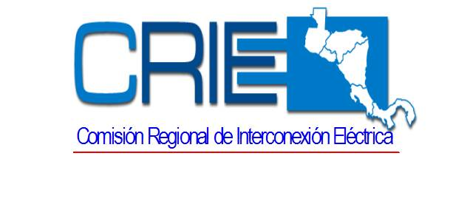

**LICITACIÓN PÚBLICA**

La Comisión Regional de Interconexión Eléctrica (CRIE), organismo internacional regulador del Mercado Eléctrico Regional de América Central,a través de la Secretaría Ejecutiva,invita a participar en la Licitación Número:

**“EVALUACIÓN Y ANÁLISIS DE COSTO BENEFICIO DE LA PROPUESTA DE MODIFICACIÓN DE DETALLE DEL RMER PARA LA INCLUSIÓN DE LOS PREDESPACHOS REGIONALES INTRA-DIARIOS”**

Los oferentes que estén interesados en presentar ofertas deberán remitir la misma a más tardar el día 9 de Julio de 2021, y podrán obtener de forma gratuita los correspondientes Términos de Referencia ingresando a la página Web de la CRIE, [www.crie.org.gt](http://www.crie.org.gt).

**Fecha límite para recibir ofertas lunes XX de XX de 2021.**